OFICINA DE CONTROL INTERNO
SUPERINTENDENCIA DEL SUBSIDIO FAMILIAR
Carrera 69 No. 25B – 44 Piso 4º.
Teléfonos: 3487777 - PBX: 3487800
www.ssf.gov.co - e-mail: ssf@ssf.gov.co
Bogotá D.C., Colombia



INFORME DE SEGUIMIENTO A LOS INDICADORES DE GESTIÓN

PRIMER TRIMESTRE 2019

1. INFORMACIÓN GENERAL
1.1 Fecha del Informe: | 30 DE ABRIL DE 2019
1.2 Periodo Evaluado: | PRIMER TRIMESTRE 2019
1.3 Proceso y/o Dependencia:
  OFICINA DE CONTROL INTERNO
1.4 Líder Del Proceso y/o Dependencia: | José William Casallas Fandiño
2. OBJETIVO
El presente informe, se elabora en función del seguimiento que realiza la Oficina de Control Interno al reporte de los indicadores de gestión de los diferentes procesos durante el PRIMER TRIMESTRE 2019, los resultados obtenidos de la medición en relación con el logro de los objetivos y metas previstos.

3. ALCANCE
Para la verificación de la autoevaluación de la gestión, se tendrán en cuenta los siguientes aspectos:

-Diseño y pertinencia del indicador
-Comportamiento y tendencia de los indicadores
-Cumplimiento de las mediciones de indicadores y su análisis, según su periodicidad

4. GESTIÓN - RESULTADO DEL SEGUIMIENTO
La metodología para efectuar el seguimiento a los indicadores de gestión, se realizó a través de la revisión de metas programadas y se mide por medio de los indicadores que se reportan de acuerdo a las periodicidades definidas en cada uno de ellos (mensualmente, trimestralmente, semestralmente, anualmente) por las dependencias que desarrollan las actividades que se adelantan en la entidad permitiendo determinar el porcentaje de avance o cumplimiento y el total de la ejecución con respecto de la programación establecida por los responsables de cada indicador.

En el aplicativo Isolución se evidencia un total de 62 indicadores de gestión en los 21 procesos evaluados, de los cuales en el seguimiento realizado durante este periodo se evidencian 27 indicadores reportados con su respectiva medición.

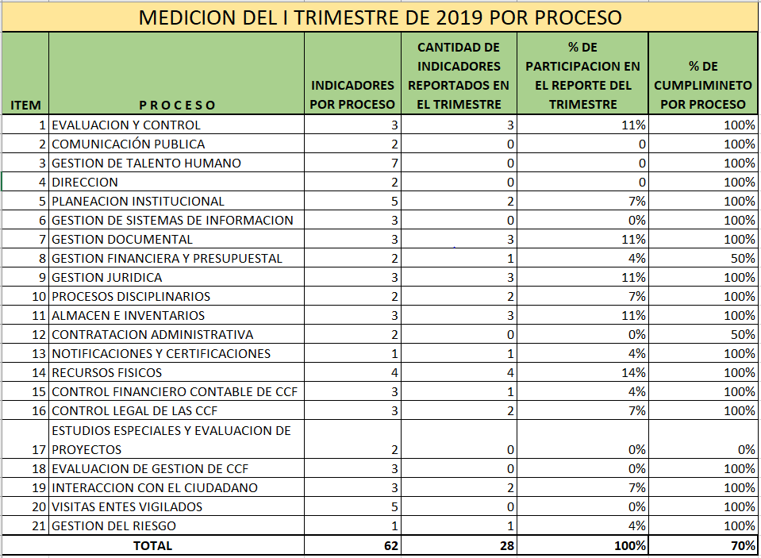

Al realizar el seguimiento y verificación, la Oficina de Control Interno evidencia un porcentaje de participación por procesos durante el trimestre del 45% (28 de 62) y un porcentaje de cumplimiento del 70% en los reportes del periodo en la entidad.

La OCI recuerda algunas pautas claves para la formulación y creación del nombre del indicador:
- Debe ser claro, preciso y auto explicativo.
- Que cualquier persona entienda qué se mide con ese indicador.
- Si se usan siglas o aspectos técnicos, deben definirse en una nota explicativa.
- El nombre del indicador debe permitir identificar si su evolución será ascendente o descendente.
Para interpretar la calificación de los indicadores de gestión, se tienen en cuenta los mismos intervalos del sistema Isolución:

RANGO | ESTADO DEL AVANCE
Medición mayor o igual que la Tolerancia Superior
Medición entre la Tolerancia Superior e Inferior
Medición menor que la Tolerancia Inferior

Una vez se lleve a cabo la evaluación del indicador es fundamental relacionar dicho resultado con la tendencia histórica que se presenta, como parámetro para la toma de decisiones y generación de acciones de tipo preventivo o correctivo según sea el caso. El análisis de la tendencia se puede clasificar en dos categorías, de la siguiente manera:
- Tendencia a la maximización: Cuando el indicador tiene un comportamiento creciente, es decir va aumentando a medida que pasa el tiempo. Ejemplo: Indicadores relacionados con productividad, bienestar, percepción del cliente respecto de productos y servicios que se le ofrecen, imagen de la entidad.
- Tendencia a la Minimización: Cuando el valor del indicador muestra un comportamiento que va disminuyendo con el tiempo. Ejemplo: Disminución de quejas y reclamos, disminución en accidentes de trabajo, disminución en pérdidas y desperdicios de insumos o papelería, disminución en consumos de energía, agua u otros servicios.
Estas tendencias deben llevar a preguntarse las razones y circunstancias de por qué se obtuvo ese nivel de resultado y si se encuentra fuera de los límites planteados al inicio de la construcción del indicador.
A continuación, se presenta el resultado de la revisión de los indicadores por proceso reportados en el primer trimestre de 2019 por el aplicativo Isolución:
EVALUACION Y CONTROL
Posee tres (3) indicadores de cumplimiento de periodicidad trimestral:
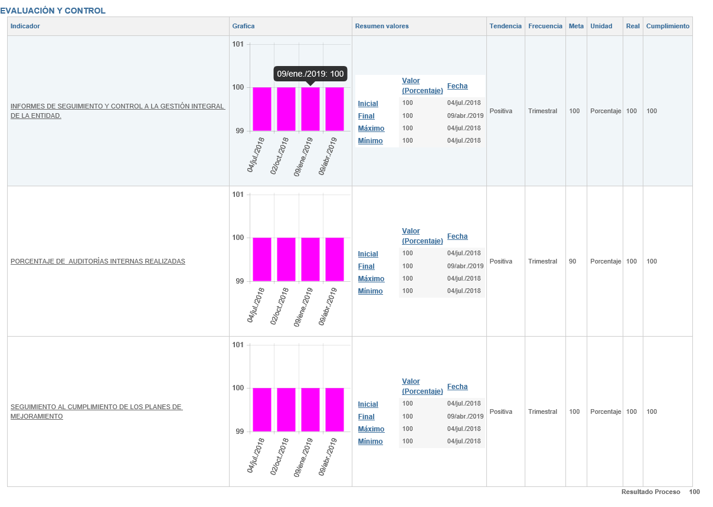
El proceso de Evaluación y Control, al cierre del primer trimestre de 2019, dio cumplimento al 100% con sus tres indicadores de medición y no se observa ninguna anomalía en su ejecución.
COMUNICACIÓN PÚBLICA:
Este proceso tiene dos (2) indicadores de medición, uno de cumplimiento semestral (Estrategia de comunicación e información de la Superintendencia del Subsidio Familiar) y otro de cumplimiento anual (Capítulos para emisión en televisión producidos), por tal razón para el primer trimestre de 2019, no aplica la medición de indicadores de cumplimiento para este proceso.
GESTION DE TALENTO HUMANO:
Este proceso cuenta con siete (7) indicadores de medición, dos (2) de cumplimiento semestral (Cumplimiento del plan de trabajo en seguridad y salud en el trabajo y Nivel de formación de la capacitación recibida) y cinco (5) de cumplimiento anual (Cumplimiento de los objetivos establecidos en la evaluación de desempeño, cumplimiento del plan institucional de bienestar, cumplimiento del plan institucional de capacitación, frecuencia de accidentes de trabajo y frecuencia de accidentes de trabajo con incapacidad), debido a ello para este primer trimestre de 2019, no aplica la medición de indicadores de cumplimiento en este proceso.
GESTION DE DIRECCIONAMIENTO:
- DIRECCION - Este proceso tiene dos (2) indicadores de cumplimiento; cumplimiento de los objetivos integrales y Realización de revisiones por la Dirección, ambos con seguimiento de cumplimiento anual, por tal razón no hay medición para este primer trimestre.
- GESTION INTEGRAL DEL RIESGO - Este proceso tiene un (1) indicador de cumplimiento; Efectividad de los Controles de Riesgos de Gestión, con seguimiento de cumplimiento trimestral.
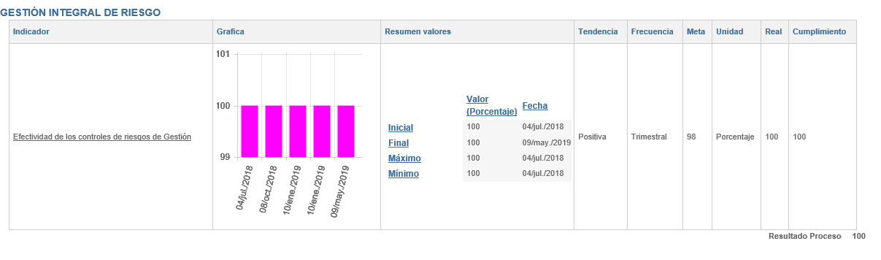
- PLANEACION INSTITUCIONAL - Este proceso tiene cinco (5) indicadores de medición de cumplimiento:
Nivel de cumplimiento de las actividades programadas del SIG y Nivel de cumplimiento del cronograma de asesoría y coordinación de los planes y proyectos institucionales de cumplimiento semestral; Audiencia Pública, de cumplimiento anual, nivel de cumplimiento en el reporte de la ejecución de inversiones en el SPI, indicador de cumplimiento mensual y Presentación de informes internos y externos de acuerdo a solicitudes recibidas, indicador de cumplimiento trimestral, estos dos últimos muestran graficados sus indicadores de cumplimiento a continuación:

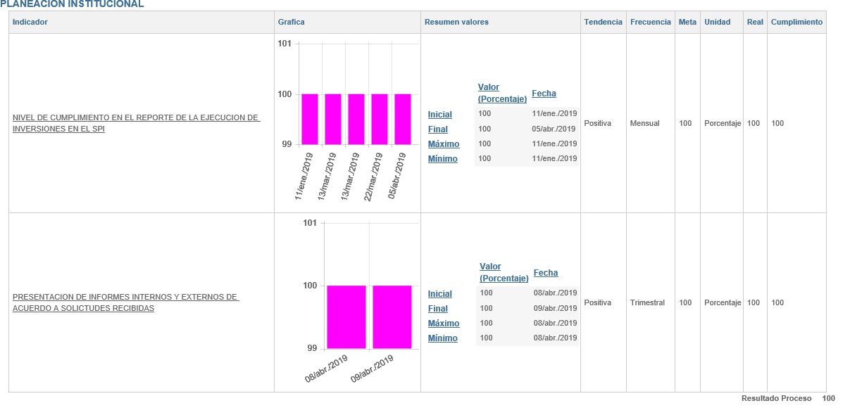
Observación OCI: El proceso Planeación Institucional reporto extemporáneamente la medición del indicador “Nivel de cumplimiento en el reporte de la ejecución de inversiones en el SPI”, ya que lo correspondiente al mes de diciembre de 2018 y lo de enero de 2019 lo reporto en el mes de marzo de 2019, no cumpliendo con el reporte mensual oportunamente.

GESTION DE TECNOLOGIA E INFORMACION:
- GESTION DE SISTEMAS DE INFORMACION
Este proceso tiene tres indicadores con medición de cumplimiento de periodicidad anual.
- Actividades implementadas en el marco de la gobernabilidad con una infraestructura tecnológica instalada y con funcionamiento.
- Mejoramiento de la información, sistemas de información y servicios tecnológicos.
- Optimización de procesos institucionales.
Debido a lo anterior para este trimestre no aplica la medición de cumplimiento.
- GESTION DOCUMENTAL
Este proceso tiene tres (3) indicadores con medición de cumplimiento periodicidad trimestral.
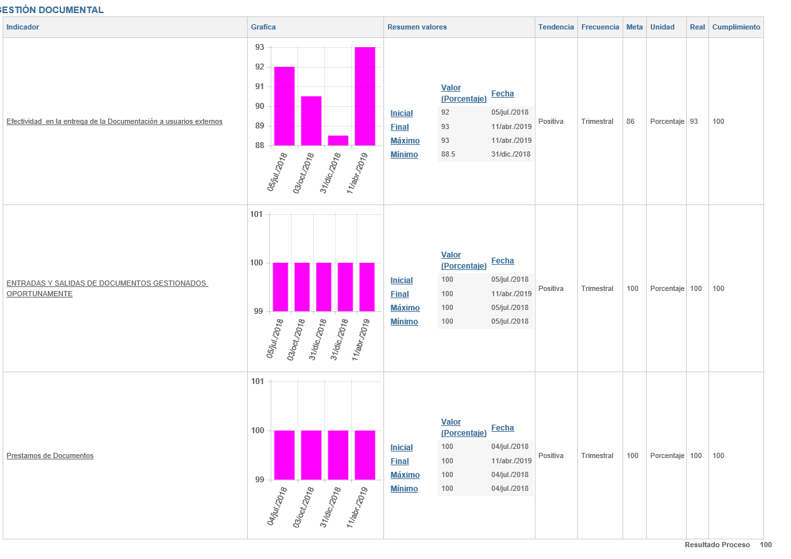
Cumplimiento sin novedades.
GESTION FINANCIERA Y PRESUPUESTAL
Este proceso tiene dos indicadores con medición de cumplimiento de periodicidad trimestral.
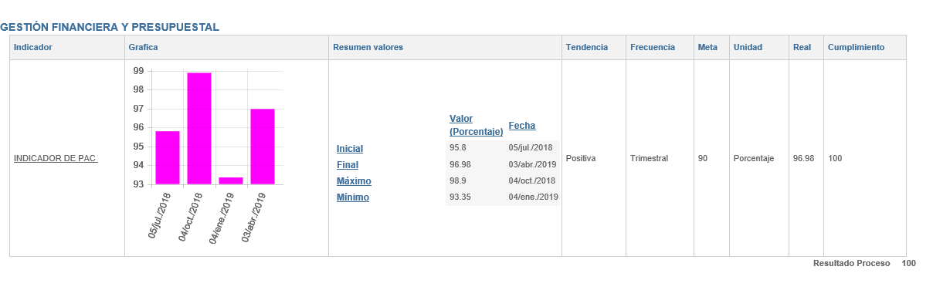
Podemos observar que el indicador de Pac muestra un cumplimiento del 97%.
Observación OCI: El segundo indicador del proceso Gestión Financiera y Presupuestal, es “Medición de Recaudo”, el cual hasta la fecha de cierre de este informe no ha presentado la información de la medición correspondiente.
GESTION JURIDICA
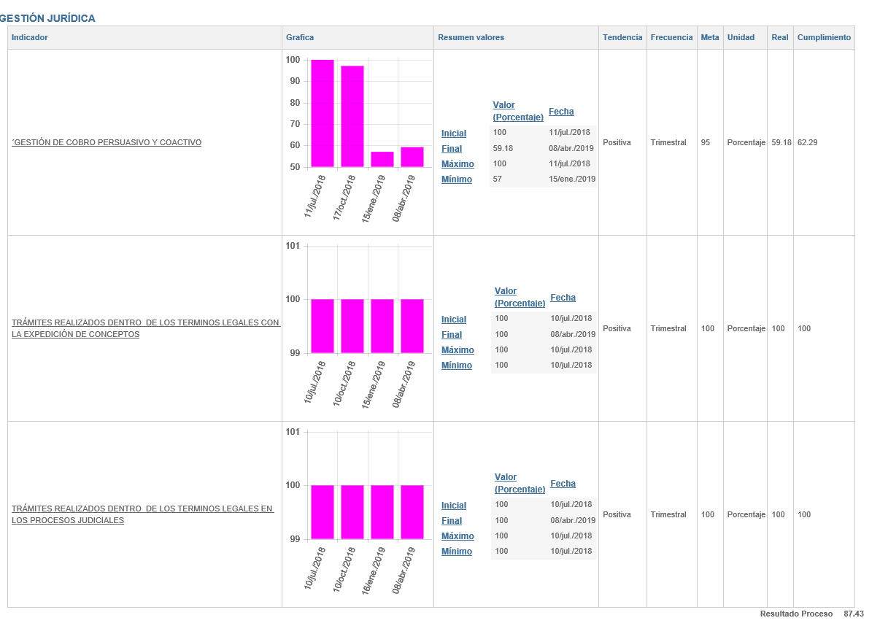
Observación OCI: Resultado de la medición menor que la Tolerancia Inferior del indicador “Gestión de cobro persuasivo y coactivo” que solo alcanzó el 59.18% de efectividad, siendo su límite inferior 90.
PROCESOS DISCIPLINARIOS:
Este proceso tiene dos indicadores de cumplimiento trimestral y para este primer trimestre de 2019, su efectividad y eficacia muestran un cumplimiento del 100%.
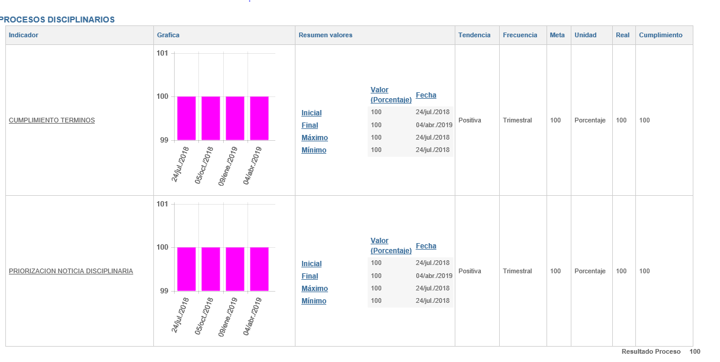
GESTION LOGISTICA:
Este macroproceso tiene cuatro (4) procesos:
- Almacén e Inventarios
- Contratación administrativa
- Notificaciones y certificaciones
- Recursos físicos
Almacén e Inventarios: tiene tres (3) indicadores de cumplimiento trimestral a saber:
- Oportunidad de entrega de los boletines de almacén a contabilidad (trimestral).
- Oportunidad de entrega de elementos solicitados (trimestral).
- Oportunidad en el trámite de certificación de ingresos (trimestral).

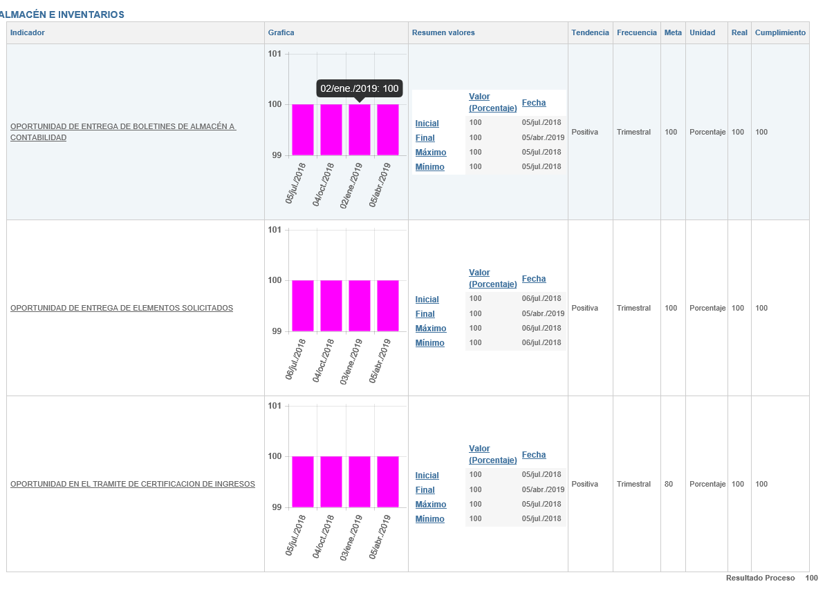
Reportes y cumplimientos sin novedad.
Contratación Administrativa: tiene dos (2) indicadores:
- Actas de liquidación firmadas de cumplimiento anual.
- Procesos de contratación adelantados en cada trimestre:
Observación OCI: Hasta la fecha de cierre de este informe trimestral, no aparece la información de cumplimiento del indicador Procesos de contratación adelantados en cada trimestre correspondiente al proceso contratación administrativa.
Notificaciones y certificaciones: Tiene un (1) indicador (trimestral).
Oportunidad en la realización de las notificaciones, de cumplimiento trimestral.

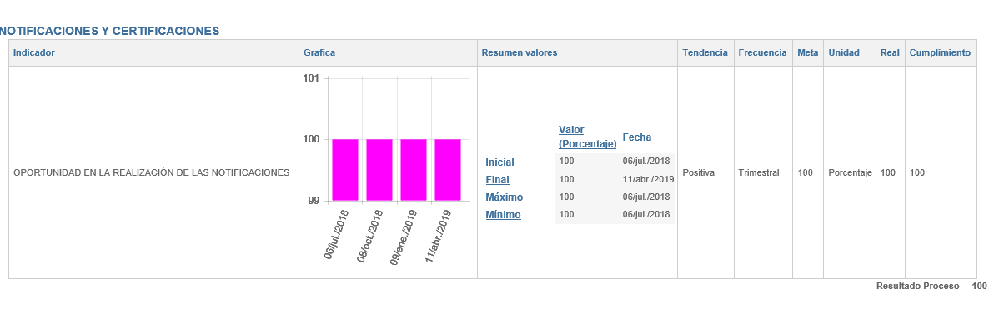
RECURSOS FISICOS:
Tiene cuatro (4) indicadores de cumplimiento bimestral, mensual, Trimestral y trimestral.
Consumo de agua: (bimestral).
Consumo de energía. (mensual).
Consumo de papel (trimestral).
Porcentaje de ejecución del plan anual de adquisiciones (trimestral).

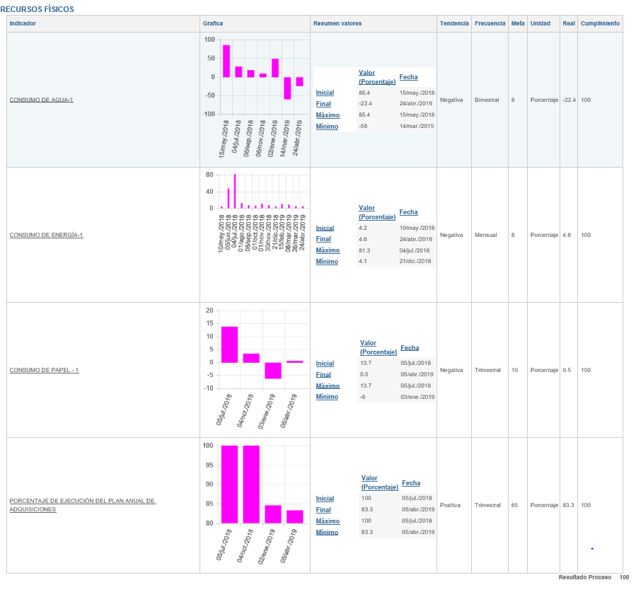

Consumo de agua:
Consumo de energía:
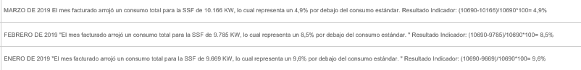
Consumo de papel:
Porcentaje de ejecución del Plan Anual de Adquisiciones:

INSPECCION VIGILANCIA Y CONTROL:
Control Financiero y Contable de la CCF: Este proceso tiene tres (3) indicadores, uno de cumplimiento mensual (Oportunidad en el análisis de los informes de ejecución de subsidios de vivienda) y dos de cumplimiento anual (Oportunidad en el análisis de los estados financieros y oportunidad en el análisis de los presupuestos).
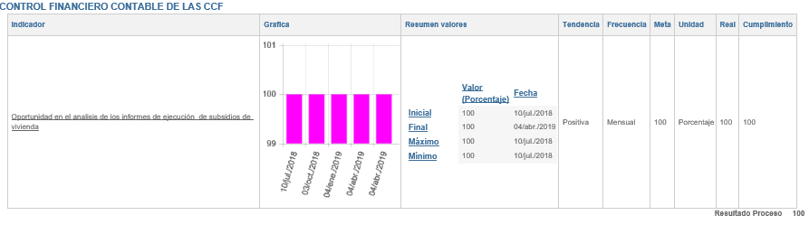
Observación de OCI: No obstante que la medición de cumplimiento de este indicador es de periodicidad mensual, por lo general las observaciones que entrega el mismo proceso para este indicador infieren que el cumplimiento y reporte por parte de las CCF no se hace mensualmente sino con periodos más amplios o atrasados y además en sus observaciones siempre indican que está pendiente la medición pertinente por falta de la información oportuna, por tal razón se le recomienda al proceso de control financiero y contable, cambiar la periodicidad de este indicador o exigir la obligatoriedad de entrega oportuna de la información por parte de las CCF.

Control Legal de las Cajas de Compensación Familiar: Este proceso tiene tres (3) indicadores de cumplimiento; Actos administrativos emitidos dentro de los términos legales, con periodicidad trimestral, Certificados de existencia y Representación Legal de las CCF expedidos oportunamente, con periodicidad trimestral y Seguimiento a la gestión de los agentes especiales de vigilancia y de intervención de las CCF con medidas cautelares, en el seguimiento de los Planes de Mejoramiento, con periodicidad semestral.
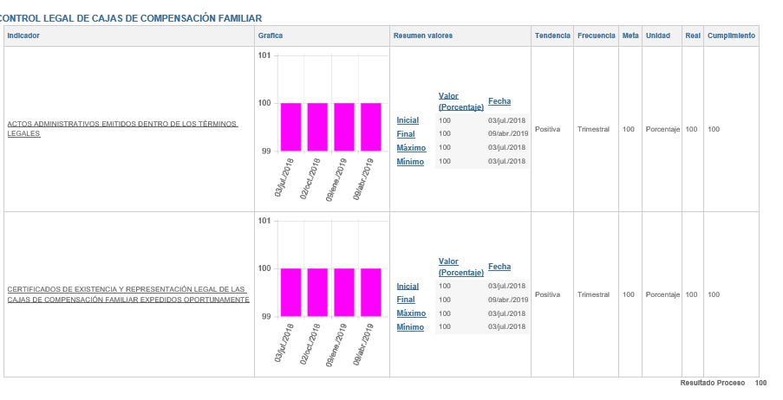
Sin novedades especiales.
Estudios Especiales y evaluación de Proyectos: Este proceso tiene dos (2) indicadores de cumplimiento, de periodicidad trimestral, como son, Oportunidad en el análisis de programas y proyectos de inversión de las CCF, recepcionados en el módulo de proyectos de la sede electrónica de la SSF y Verificación de la oportunidad y calidad del dato de la información estadística que reportan las CCF, recepcionada en el aplicativo SIREVAC.
Observación OFC: A la fecha de cierre de este informe no aparece reportada la información pertinente al cumplimiento de estos dos indicadores.
Evaluación de Gestión de las Cajas de Compensación Familiar: Este proceso tiene tres (3) indicadores de cumplimiento de periodicidad anual, a los cuales no les corresponde presentar información para este periodo.
- % de informes de análisis y seguimiento a la gestión de los Fondos de Ley de las CCF.
- % de informes trimestrales analizados con sus observaciones.
- % de informes trimestrales enviados de Fosfec.

Interacción con el ciudadano: Este proceso tiene tres (3) indicadores de cumplimiento, Efectividad de la gestión de la SSF ante las CCF, de periodicidad anual, Oportunidad en la atención de las PQRs, de periodicidad trimestral y Resultado de la encuesta de satisfacción del usuario atendido por la Oficina de Atención al Usuario, de periodicidad trimestral.
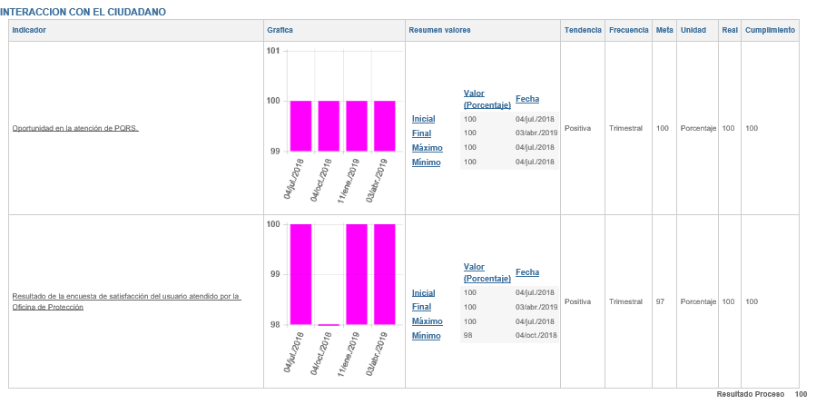
Sin novedades.

Visitas a entes vigilados: Este proceso tiene cinco (5) indicadores de cumplimiento, todos de periodicidad de medición anual, que son:
- % de cumplimiento de presentación de informes de visita en los términos establecidos en la normatividad vigente.
- Cobertura anual de visitas ordinarias de inspección.
- Cobertura anual de visitas especiales de inspección.
- Efectividad en la cobertura de las visitas de inspección, vigilancia y control a las CCF.
- Nivel de satisfacción de las CCF sobre seminarios y talleres realizados por la SSF.
Para este primer trimestre de 2019, ninguno de los anteriores indicadores es medible.

De esta manera, se evidencia el resumen de cumplimiento por proceso así:

Para el primer trimestre con corte a 31 de marzo de 2019 se contó con un total de 57 indicadores reportados de los 62 indicadores de gestión definidos para la vigencia en los 21 procesos de la SSF, con periodicidad definida de medición y análisis mensual, bimensual y trimestral, determinando el cumplimiento y el avance de los indicadores frente a las metas programadas en la caracterización y ficha técnica de los mismos.
De los 62 indicadores definidos se evidencia un cumplimiento del 90% en 56 de ellos con Medición entre la Tolerancia Superior e inferior, dos (2) indicadores en “Medición menor que la Tolerancia Inferior y cinco (5) indicadores no reportados por los procesos (en el proceso GESTIÓN DE SISTEMAS DE INFORMACIÓN de tres (3) indicadores a reportar, solo reportan un (1) y en el proceso GESTION DE TALENTO HUMANO de siete (7) indicadores a reportar, solo reportan cuatro (4):

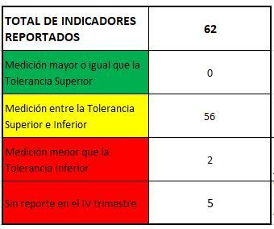

Consumo de agua:
Consumo de energía:
Consumo de papel:
Porcentaje de ejecución del Plan Anual de Adquisiciones:
INSPECCION VIGILANCIA Y CONTROL:
Control Financiero y Contable de las CCF: Este proceso tiene tres (3) indicadores, uno de cumplimiento mensual (Oportunidad en el análisis de los informes de ejecución de subsidios de vivienda) y dos de cumplimiento anual (Oportunidad en el análisis de los estados financieros y oportunidad en el análisis de los presupuestos).
Observación de OCI: No obstante que la medición de cumplimiento de este indicador es de periodicidad mensual, por lo general las observaciones que entrega el mismo proceso para este indicador infieren que el cumplimiento y reporte por parte de las CCF no se hace mensualmente sino con periodos más amplios o atrasados y además en sus observaciones siempre indican que está pendiente la medición pertinente por falta de la información oportuna, por tal razón se le recomienda al proceso de control financiero y contable, cambiar la periodicidad de este indicador o exigir la obligatoriedad de entrega oportuna de la información por parte de las CCF.

Control Legal de las Cajas de Compensación Familiar: Este proceso tiene tres (3) indicadores de cumplimiento; Actos administrativos emitidos dentro de los términos legales, con periodicidad trimestral, Certificados de existencia y Representación Legal de las CCF expedidos oportunamente, con periodicidad trimestral y Seguimiento a la gestión de los agentes especiales de vigilancia y de intervención de las CCF con medidas cautelares, en el seguimiento de los Planes de Mejoramiento, con periodicidad semestral.
Sin novedades especiales.
Estudios Especiales y evaluación de Proyectos: Este proceso tiene dos (2) indicadores de cumplimiento, de periodicidad trimestral: Oportunidad en el análisis de programas y proyectos de inversión de las CCF, recepcionados en el módulo de proyectos de la sede electrónica de la SSF y Verificación de la oportunidad y calidad del dato de la información estadística que reportan las CCF, recepcionada en el aplicativo SIREVAC.
Observación OCI: A la fecha de cierre de este informe no aparece reportada la información pertinente al cumplimiento de los dos indicadores del proceso Estudios Especiales y Evaluación de Proyectos, Oportunidad en el análisis de programas y proyectos de inversión de las CCF y Verificación de la oportunidad calidad del dato de la información estadística que reportan la CCF.
Evaluación de Gestión de las Cajas de Compensación Familiar: Este proceso tiene tres (3) indicadores de cumplimiento de periodicidad anual, a los cuales no les corresponde presentar información para este periodo.
- % de informes de análisis y seguimiento a la gestión de los Fondos de Ley de las CCF.
- % de informes trimestrales analizados con sus observaciones.
- % de informes trimestrales enviados de Fosfec.

Interacción con el ciudadano: Este proceso tiene tres (3) indicadores de cumplimiento, Efectividad de la gestión de la SSF ante las CCF, de periodicidad anual, Oportunidad en la atención de las PQRs, de periodicidad trimestral y Resultado de la encuesta de satisfacción del usuario atendido por la Oficina de Atención al Usuario, de periodicidad trimestral.
Reportes sin novedades.
Visitas a entes vigilados: Este proceso tiene cinco (5) indicadores de cumplimiento, todos de periodicidad de medición anual, que son:
- % de cumplimiento de presentación de informes de visita en los términos establecidos en la normatividad vigente.
- Cobertura anual de visitas ordinarias de inspección.
- Cobertura anual de visitas especiales de inspección.
- Efectividad en la cobertura de las visitas de inspección, vigilancia y control a las CCF.
- Nivel de satisfacción de las CCF sobre seminarios y talleres realizados por la SSF.
Para este primer trimestre de 2019, ninguno de los indicadores anteriores debe medirse, porque son de periodicidad anual.
7. CONCLUSIONES
Se evidencia en el seguimiento de los indicadores de gestión correspondientes al primer trimestre de 2019, dos conclusiones:

- MEDICIÓN MENOR QUE LA TOLERANCIA INFERIOR
  - Observación OCI: Resultado de la medición menor que la Tolerancia Inferior del indicador “Gestión de cobro persuasivo y coactivo” que solo alcanzó el 59.18% de efectividad, siendo su límite inferior 90.
- SIN REPORTE EN EL I TRIMESTRE DE 2019:
  - Observación OCI: El segundo indicador del proceso Gestión Financiera y Presupuestal, es “Medición de Recaudo” de periodicidad trimestral, el cual hasta la fecha de cierre de este informe no ha presentado la información de la medición correspondiente.

  - Observación OCI: El proceso Planeación Institucional reporto extemporáneamente la medición del indicador “Nivel de cumplimiento en el reporte de la ejecución de inversiones en el SPI”, ya que lo correspondiente al mes de diciembre de 2018 y lo de enero de 2019 lo reporto en el mes de marzo de 2019, no cumpliendo con el reporte mensual oportunamente.
  - Observación OCI: Hasta la fecha de cierre de este informe trimestral, no aparece la información de cumplimiento del indicador Procesos de contratación adelantados en cada trimestre correspondiente al proceso Contratación Administrativa.
  - Observación OCI: A la fecha de cierre de este informe no aparece reportada la información pertinente al cumplimiento de los dos indicadores del proceso Estudios Especiales y Evaluación de Proyectos, Oportunidad en el análisis de programas y proyectos de inversión de las CCF y Verificación de la oportunidad calidad del dato de la información estadística que reportan las CCF.
  - Observación OCI: No obstante que la medición de cumplimiento de este indicador es de periodicidad mensual, por lo general las observaciones que entrega el mismo proceso para este indicador infieren que el cumplimiento y reporte por parte de las CCF no se hace mensualmente sino con periodos más amplios o atrasados y además en sus observaciones siempre indican que está pendiente la medición pertinente por falta de la información oportuna, por tal razón se le recomienda al proceso de control financiero y contable, cambiar la periodicidad de este indicador o exigir la obligatoriedad de entrega oportuna de la información por parte de las CCF.
Los líderes de los procesos realizarán seguimiento a los indicadores que se ubiquen en el rango menor que la Tolerancia Inferior (Rojo), ya que este rango indica el estado de alerta y frente al incumplimiento en las actividades establecidas, se deberá tomar las acciones correctivas necesarias, mediante el levantamiento de un plan de mejora, cuando esta medición sea reiterativa por dos periodos consecutivos en indicadores mensuales y trimestrales, por un periodo para indicadores con frecuencia semestral y anual, o cuando el acumulado anual resulte en este rango.
8. RECOMENDACIONES
- La oficina de Control Interno recomienda el cumplimiento en el reporte de los resultados de los indicadores oportunamente y en los tiempos establecidos, la demora en la entrega de los reportes causa retraso en la compilación, en el reporte general de la entidad e incumplimiento a la normatividad vigente.
- En el inicio de la nueva vigencia se recomienda analizar la periodicidad actual de algunos indicadores que se miden anualmente, ya que la información que arroja el indicador debe ser lo suficiente para informar sobre la gestión que se está realizando, proporcionando calidad y cantidad razonable de información de relevancia para la toma de decisiones con pertinencia y oportunidad.
- Actualmente los procesos presentan Indicadores de cumplimiento, que tienen que ver con la conclusión de una tarea y/o trabajo y se encuentran relacionados con las razones que indican el grado de consecución de las mismas. Es importante tener determinados Indicadores de Efectividad (impacto) que midan la satisfacción de las necesidades de la ciudadanía o las partes interesadas.
- En la construcción de indicadores es importante tener en cuenta que deben estar alineados con el logro y el cumplimiento de la misión, objetivos, metas, programas o políticas de un determinado proceso, por esto, la información que arroje da un valor agregado y no simplemente un dato, ya que los datos corresponden a unidades de información que pueden incluir números, observaciones o cifras, pero si no están ligadas a contextos para su análisis carecen de sentido. Por su parte, la información es un conjunto organizado de datos, que al ser procesados, pueden mostrar un fenómeno y dan sentido a una situación en particular.
La decisión sobre cuáles procesos o actividades específicas van a ser medidos o evaluados, dependerá del análisis de variables claves, adecuadas y suficientes para que suministren información relevante sobre el objeto de evaluación, por lo que no es deseable medirlo todo. Como premisas antes de decidir sobre cuáles indicadores utilizar es importante tener en cuenta:
  - Evitar el diseño de indicadores que inducen a resultados no esperados o incentivos malignos.
  - No se debe medir atendiendo el criterio de “quedar bien”. Ejemplo: Total ejecutado/Total programado.
  - Medir no garantiza el éxito de una actividad sino que evidencia los atributos que hemos decidido monitorear.
  - La esencia y existencia de un indicador solo se da y justifica si este sirve para la toma de decisiones.
- Los indicadores que se ubiquen en el rango menor que la Tolerancia Inferior (Rojo - alerta) o que indiquen incumplimiento en el periodo, deberán tener un tratamiento donde el líder del proceso realizara seguimiento al cumplimiento de las actividades establecidas, es así como la oficina de control interno recomienda tomar las acciones correctivas necesarias, mediante el levantamiento de un plan de mejora, cuando esta medición sea reiterativa por dos periodos consecutivos en indicadores mensuales y trimestrales y por un periodo para indicadores con frecuencia semestral y anual. Dichos procesos deben formular el Plan Mejoramiento para corregir las falencias y debilidades encontradas en las actividades reportadas en el aplicativo Isolucion que ofrece en el módulo Medición y reportes (medición de indicadores) la oportunidad de realizar dichas acciones:
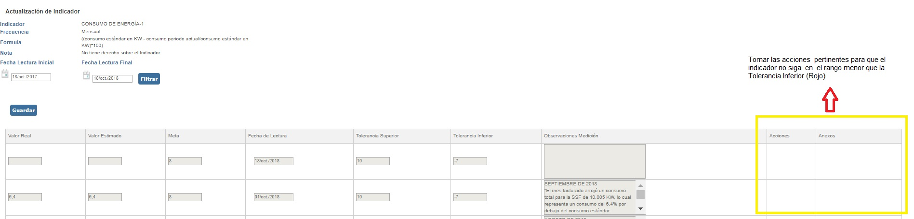

Agradeciendo la atención prestada,

_________________________________
JOSÉ WILLIAM CASALLAS FANDIÑO
Jefe Oficina de Control Interno

Elaborado: Jairo Delgado
Profesional Especializado OCI

